FöJ-Projekt „essbare Ecke“

Der Umwelt zuliebe steigen immer mehr Menschen auf regionales uns saisonales Obst und Gemüse um, doch leider hat nicht jeder die Möglichkeit, sich so zu ernähren. Bio-Lebensmittel sind teuer, „Fairteiler“ gibt es wenige im Landkreis und nicht jeder hat die Zeit und Motivation selbst Gemüse & Obst anzubauen. Daher kommt das Vermitteln von Bewusstsein für den Anbau von essbaren Pflanzen an die Kinder oft zu kurz.

Projekt:
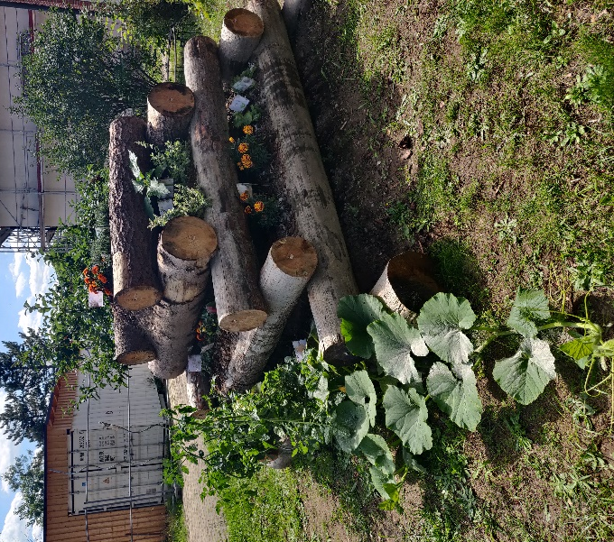
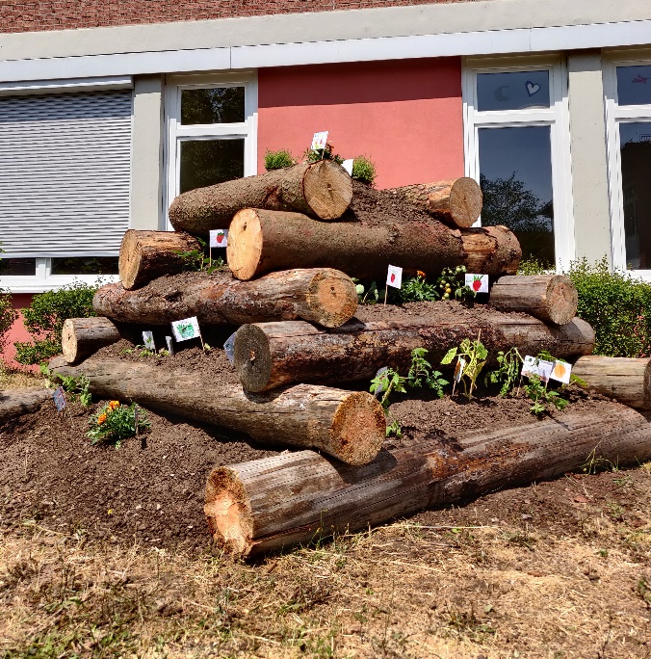
Daher habe ich, im Rahmen meines freiwilligen ökologischen Jahres, eine „essbare Ecke“ im Pausenhof der Grundschule Adelsdorf errichtet. Hierbei handelt es sich um eine große Pflanzenpyramide aus Baumstämmen, die mit Kräutern, Blumen, Beeren und Gemüse bepflanzt ist. Die Klasse 1c half mir, zusammen mit ihrer netten Klassenlehrerin, das Beet zu Bepflanzen und bastelte tolle Schilder dazu, die dem Ganzen eine persönliche Note verpassten.
Abbildung 1: nachher
Abbildung 2: vorher
Lerneffekt für die Schüler:
Das Gießen des Beetes übernahmen während der Schulzeit die Schüler. Durch den Umgang mit den Pflanzen lernen sie Verantwortung zu übernehmen und bekommen ein Bewusstsein dafür, welche Arbeit hinter dem Essen steckt, mit dem sie täglich versorgt werden. Durch die Arbeit in der Natur, lernen sie zwischen essbaren und nicht essbaren Pflanzen, ebenso wie zwischen giftigen und ungiftigen Insekten zu unterscheiden. Das ist besonders wichtig um
Gefahren in der Natur zu minimieren. Die Ernte kann dann mit den Schülern zu Essen verarbeitet werden, beispielsweise für ein gemeinsames Frühstück.

Seit der Errichtung der Pflanzenpyramide kümmerte ich mich ebenfalls mehrmals in der Woche um das Beet. Da sich mein Jahr am Landratsamt allerdings dem Ende neigt und ich dann keine Möglichkeit habe, mich weiter um das Projekt zu kümmern,
hoffe ich natürlich, dass das Beet weiterhin gut gepflegt wird und die Schule noch mehrere Jahre bereichert.

